Association Escapades Case Postale 6061 – 1211 Genève 6
Renseignements Catherine Haberthur : 022 735 51 68 ou Mireille Pelot 078 67

WEEKEND DE TROIS JOURS DANS LES FRANCHES MONTAGNES DU 91 96 7 1er au 3 Mai 2020
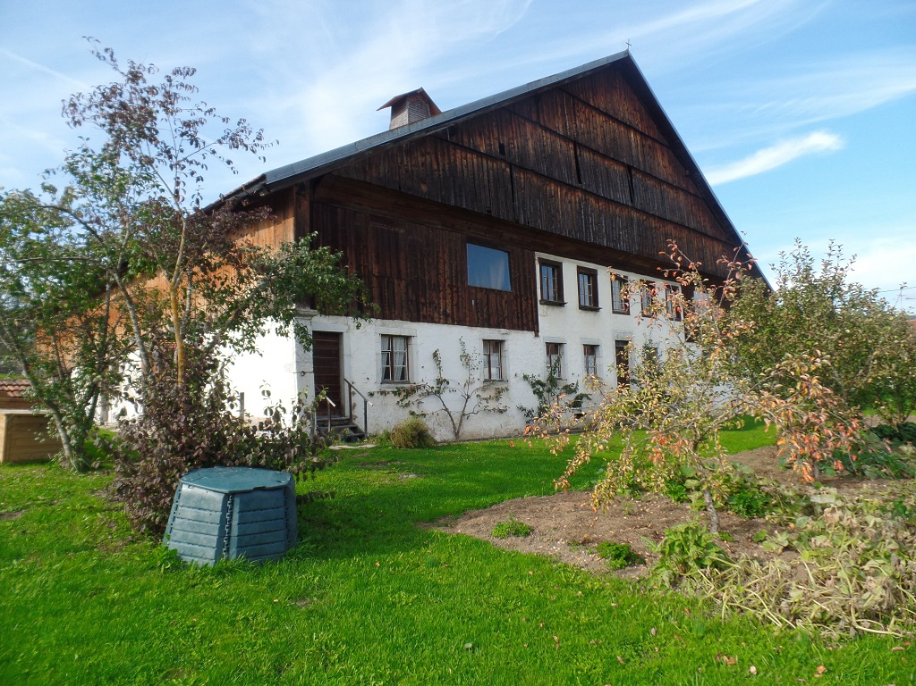Ce long weekend de trois jours est organisé pour nous par « l’évasion Tonique », village de vacances à Villers le lac dans le Jura français. Ce sera notre lieu de résidence qui comme d’habitude nous hébergera soit en chambre double soit en chambre single, toutes les chambres sont équipées de salles de bain et sanitaires. Ce sera l’occasion de randonner dans les Franches montagnes voisines pour les marcheurs le samedi, mais aussi de visiter une région qui ne manque pas d’attraits touristiques.
Ci-dessus la ferme – musée du Pays horloger

Vendredi 1er Mai : départ du parc des Bastion sortie rue Saint Léger à 9 heures avec un car Gal. Arrivée pour le repas de midi vers 11 heures 30. L’après midi excursion au cirque de la consolation pour tout le monde. Le cirque de la consolation fait partie de ces cirques réputés comme le Creux du vent en Suisse et de Beaume les Messieurs en France ; temps libre avant le repas du soir.
Samedi 2 Mai pour les randonneurs : repas de midi tiré du sac.

Pour les touristes : Croisière en bateau sur le Doubs puis visite de la ferme du pays horloger ; Cette ferme musée présente un bel historique des traditions, de l’architecture (écologique avant l’heure) et des métiers anciens du Jura. Le repas de midi sera pris au village vacances.
Dimanche 3 Mai : pour tous visite de la fromagerie des Suchaux où l’on découvrira les secrets (ou presque) de la fabrication du comté, morbier et fromage à raclette. Nous terminerons par le tuyé du papy Gaby ou l’on fume la fameuse saucisse de Morteau. Retour après le repas de midi et arrivée à Genève vers 18 heures.
Le montant de la participation financière à ce weekend sera de 260 euros en chambre double et 300 euros en chambre single. Il est prudent de vous inscrire vite.
Bulletin d’inscription à retourner le plus rapidement possible sur notre adresse postale
Nom et Prénom :
Adresse et téléphone ;

Eventuellement adresse courriel
Je m’inscris en chambre double avec la personne suivante (qui doit aussi s’inscrire)
Je m’inscris en chambre single
Je ferai la randonnée du samedi : OUI NON (barrer la mention inutile)

Date et Signature

